En este documento vamos a tratar el tutorial de la aplicación online BRAT. Se trata de una aplicación que permite la anotación de textos, tanto para tener datos de entrenamiento como para utilizarlo de comprobación en tus modelos.

Comenzando con el tutorial, podemos ver que se trata de una interfaz interactiva que permite anotar tanto frases como textos completos.

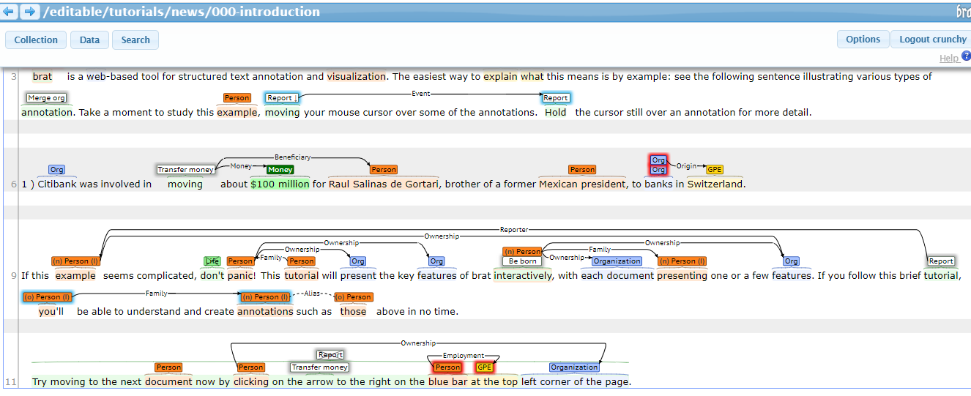

Se puede ver que permite no solo anotar que tipo de palabra es, sino también establecer relaciones de dependencia entre las anotaciones.

El archivo 010-navigation da problema de abrir, por lo que nos lo vamos a saltar. En la parte de arriba de la pantalla podemos ver la barra que nos da diferentes opciones para trabajar con BRAT.

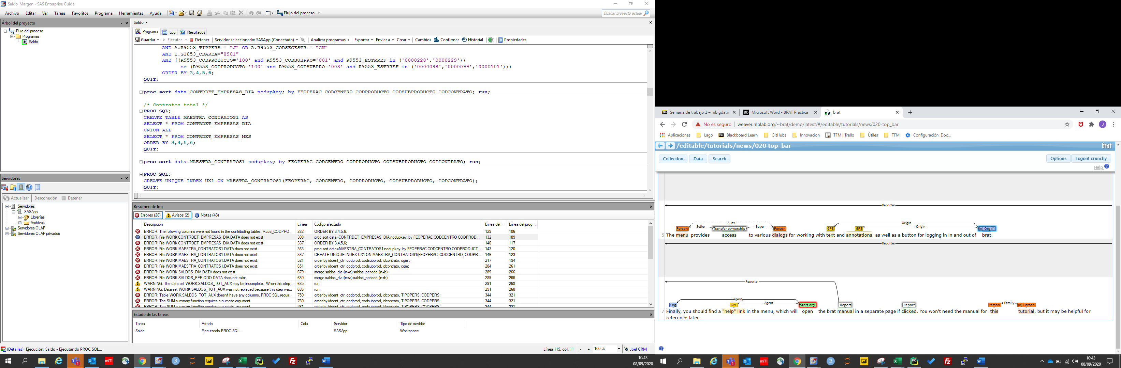

Además, para trabajar con BRAT hay que introducir una cuenta para poder trabajar con las distintas opciones que ofrece. Esta cuenta debe ser proporcionada por el administrador correspondiente. Además en este tutorial existe una sección por si hubiese problemas con la cuenta:

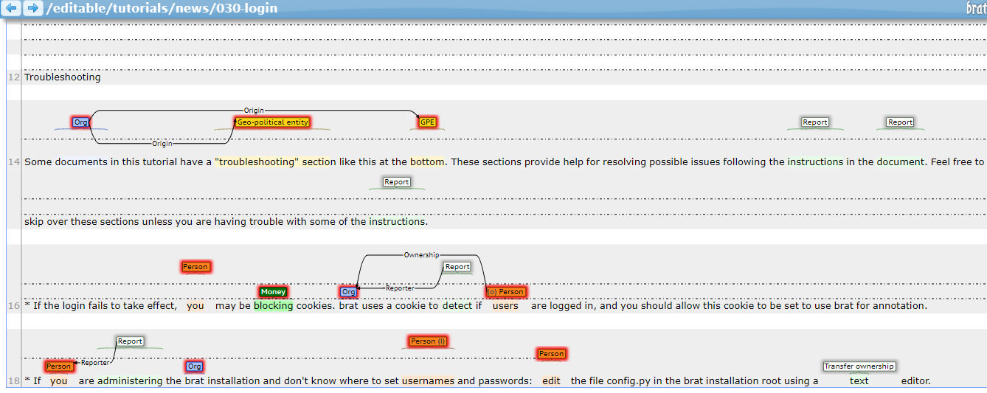

Tras ver los detalles básicos, ya se puede comenzar con las anotaciones:

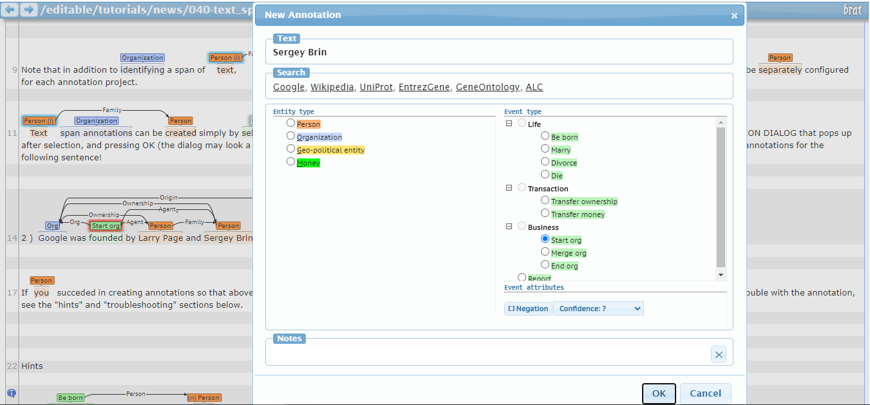

En esta imagen se puede ver cómo, seleccionando la palabra a la que se quiere poner el tag, puedes proporcionarle los atributos que quieras. En este caso, para Sergay Brin, uno de los dos fundadores de Google, se puede asignar la entidad de “Person” o el evento de tipo “Start org”, dependiendo de si queremos clasificarlo o relacionarlo con algún otro elemento de la oración.

Una vez que se ha aprendido a poner etiquetas a las palabras deseadas, habrá que relacionarlas.

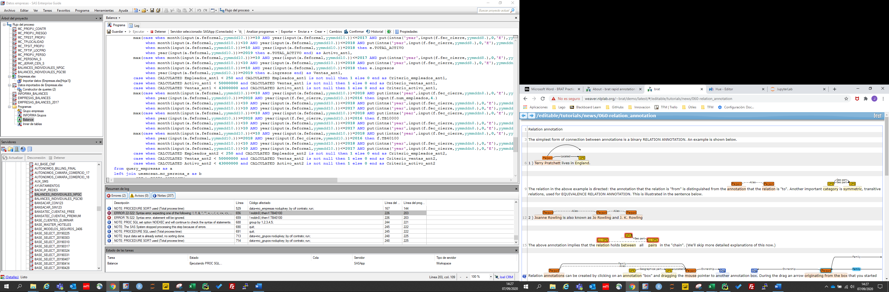

En la imagen anterior se puede ver como se realizan estas tareas de relación. Simplemente habrá que arrastrar la etiqueta que queremos relacionar sobre la etiqueta final, y decidir qué tipo de relación vamos a establecer entre ellas.

Si se quisiera editar la relación existente entre dos tags, tan solo hace falta hacer click en la relación y elegir el tipo de este, como se muestra en la siguiente imagen:

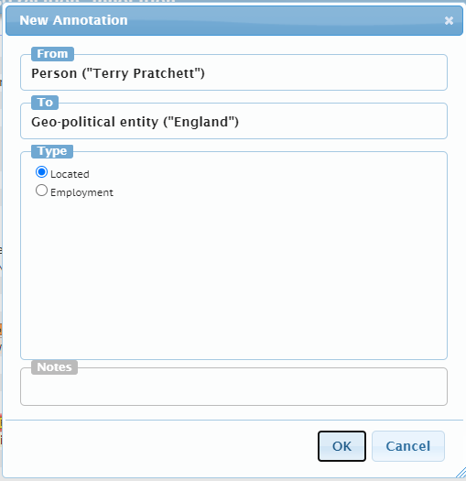

Existe también otra herramienta presente en BRAT que son los “Event Annotation”. Esta funcionalidad permite crear N asociaciones de anotaciones. Esto se puede ver claramente en la siguiente imagen donde, en cada frase, aparece un número diferente de organismos a anotar y relacionar:

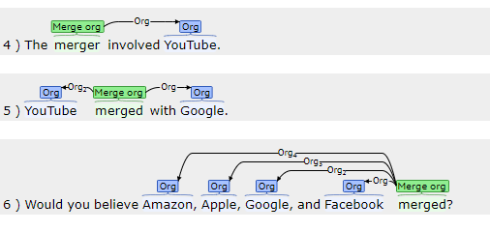

En todos ellos existe una anotación (Org) pero numerosos elementos a anotar. Por tanto los “even annotation” establecen relaciones entre los participantes de una misma anotación. Simplemente habrá que crear la anotación y arrastrarla hacia los participantes.

El documento 090-event_structures tampoco deja abrirlo por lo que lo vamos a saltar.

Otra cualidad que tiene BRAT es el uso de la anotación de atributos. Las opciones para los atributos pueden ser o casillas que haya que marcar o no para darle una cualidad, o una lista desplegable de opciones.

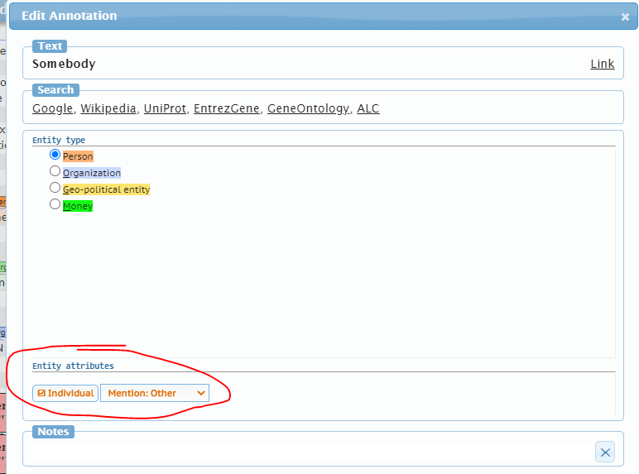

En este caso podemos marcar si se trata de un individuo o no, así como seleccionar el tipo de mención de la lista.

Por último, vamos a hablar de las notas en las anotaciones. A pesar de no ser una funcionalidad fundamental en BRAT, permite crear notas en diferentes anotaciones ya sea bien para comunicación entre equipos o como recordatorios.

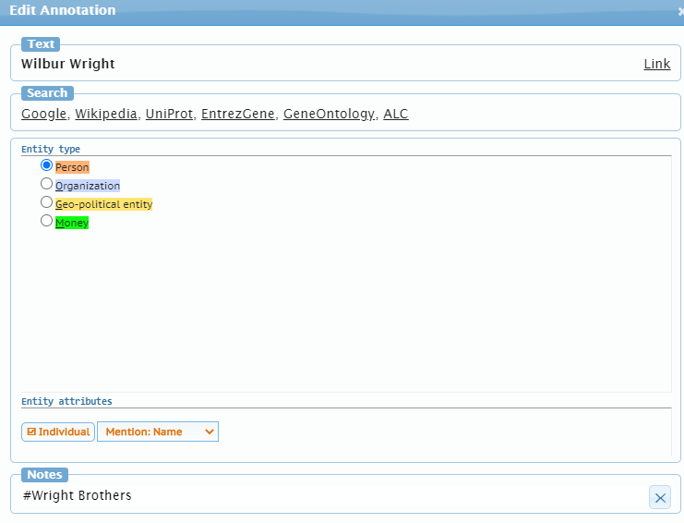

Como conclusión, podemos decir que este tipo de herramientas son muy útiles para proyectos en los que el campo semántico y el contexto sea muy importante. En los ejercicios anteriores de NLTK se ha realizado análisis de una oración, pero no se ha llegado al punto de crear relaciones entre los elementos de esta. Con BRAT, complementando a NLTK, se podría crear un proyecto mucho más completo donde se estudiaría un texto a nivel sintáctico, a nivel semántico e incluso a nivel contexto del mismo. Además, es bastante sencillo e intuitivo de aplicar, por lo que es un complemento bastante útil.